Общие сведения
Муниципальное бюджетное учреждение дополнительного образования «Дом детского творчества «Радуга талантов» Агрызского муниципального района Республики Татарстан
Тип образовательной организации: Муниципальное бюджетное учреждение дополнительного образования
Юридический адрес: 422230, Республика Татарстан, город Агрыз, улица Чайковского, дом 15
Фактический адрес: Юридический адрес: 422230, Республика Татарстан, город Агрыз, улица Чайковского, дом 15
Руководители образовательной организации:
Директор Федорова Валентина Валерьевна 8(85551) 26192
(фамилия, имя, отчество) (телефон)
Заместитель директора
по УВР Вершинина Дарья Валерьевна 8(85551) 26192
(фамилия, имя, отчество) (телефон)
Заместитель директора
по АХЧ Саттаров Ринас Габдрахманович 8(85551) 26192
(фамилия, имя, отчество) (телефон)

Ответственные работники  муниципального органа  образования | Ведущий специалист ИМЦ Муллахметова К.Р.  8(85551) 22776

Ответственные от  Госавтоинспекции | Начальник ОГИБДД РФ по Агрызскому району майор полиции Капилов Олег Ринатович  8(85551) 21711

Ответственные работники  за мероприятия по профилактике  детского травматизма | Заместитель директора МБУ ДО ДДТ «Радуга талантов»  Саттаров Р.Г.  8(85551) 26192

Руководитель или ответственный работник дорожно-эксплуатационной  организации, осуществляющей  содержание улично-дорожной  сети (УДС)∗ | Руководитель Исполнительного комитета муниципального образования г.Агрыз Рахматуллин А.М.  8(85551) 22345

Руководитель или ответственный  работник дорожно-эксплуатационной  организации, осуществляющей  содержание технических средств  организации дорожного  движения (ТСОДД)* | Руководитель Исполнительного комитета муниципального образования г.Агрыз Рахматуллин А.М. 8(85551) 22345

Количество обучающихся в одну смену (учащихся, воспитанников) 146 чел.
Наличие уголка по БДД: имеется на первом этаже здания «Дома детского творчества»

Наличие класса по БДД:имеется кабинет №107 по БДД на первом этаже здания «Дома детского творчества»

Наличие автогородка (площадки) по БДД: не имеется

Наличие автобуса в образовательной организации: не имеется
(при наличии автобуса)
Владелец автобуса: не имеется

Время занятий в образовательной организации:
внеклассные занятия: 08 час. 00 мин. – 21 час. 00 мин.

Телефоны оперативных служб:
«102» (85551) 2-25-41, Отдел МВД России по Агрызскому району,
«103», (85551) 2-22-62, Агрызская ЦРБ, скорая помощь,
«101», (85551) 2-46-33 подразделение МЧС,
«112»,(85551) 2-41-41 Единая дежурная диспетчерская служба (ЕДДС).

Содержание

- План-схемы образовательной организации (сокращение – ОО).
1. Район расположения образовательной организации, пути движения транспортных средств и детей (обучающихся).
2. Организация дорожного движения в непосредственной близости от образовательной организации с размещением соответствующих технических средств организации дорожного движения, маршруты движения детей и расположение парковочных мест.
3. Маршруты движения организованных групп детей от образовательной организации к стадиону, парку или спортивно-оздоровительному комплексу.
4. Пути движения транспортных средств к местам разгрузки/погрузки и рекомендуемые безопасные пути передвижения детей по территории образовательной организации.

- Информация об обеспечении безопасности перевозок детей специальным транспортным средством (автобусом).
1. Общие сведения.
2. Маршрут движения автобуса образовательной организации.
3. Безопасное расположение остановки автобуса уобразовательной организации.

III. Приложения.
План-схема пути движения транспортных средств и детей при проведении дорожных ремонтно-строительных работ вблизи образовательной организации.

I. План-схемы образовательной организации
1. Район расположения образовательной организации, пути движения транспортных средств и детей (обучающихся)

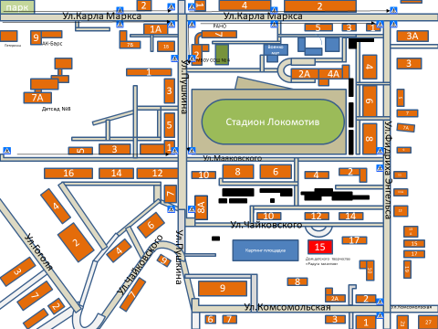

 | -жилая застройка
 | -движение обучающихся в образовательную организацию
 | -опасные участки дороги
 | -проезжая часть
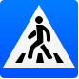 | -пешеходные переходы

2. Схема организации дорожного движения в непосредственной близости от образовательной организациис размещением соответствующих технических средств организации дорожного движения, маршрутов движения детей и расположения
парковочных мест

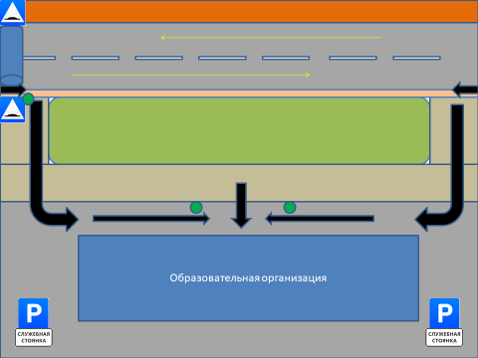

 | -движение учащихся
 | -движение транспортных средств
 | - знак искусственная неровность
 | -обозначение искусственной неровности
 | -знак парковки
 | -искусственное освещение

3. Маршруты движения организованныхгрупп детей от образовательной организациик стадиону, парку
или спортивно-оздоровительному комплексу

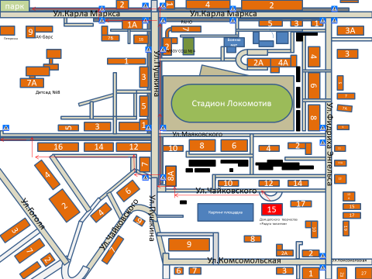

-направление безопасного движение группы детей к стадиону, парку или в спортивно-оздоровительный комплекс
-тротуар
-проезжая часть
-пешеходный переход

4. Пути движения транспортных средств к местам разгрузки/погрузки и рекомендуемые безопасные пути передвижения детей по территории образовательной организации

-движение детей по территории образовательной организации
-движение грузовых транспортных средств по территории образовательной организации
-транспортное движение
-место разгрузки/погрузки

II. Информация об обеспечении безопасности перевозок детей специальным транспортным средством (автобусом).

Сведения об организациях, осуществляющих перевозку детей специальным транспортным средством (автобусом)

___------------------________________________________________________
(Рекомендуемый список контактов организаций, осуществляющих перевозку детей специальным транспортным средством (автобусом)).

(При перевозке детей специальным транспортным средством (автобусом) сторонней организацией заполняется карточка. Заполненная карточка хранится в разделе «Приложение»)

Образец
Информационная карточка
перевозок детей специальным транспортным средством (автобусом)

- Общие сведения
Марка __________________________________________________________
Модель _________________________________________________________
Государственный регистрационный знак _____________________________
Год выпуска _________________ Количество мест в автобусе ___________
Соответствие конструкции требованиям, предъявляемым к школьным автобусам _______________________________________________________
________________________________________________________________

- Сведения о владельце
Владелец _______________________________________________________
(наименование организации)
_______________________________________________________________
Юридический адрес владельца ____________________________________
Фактический адрес владельца _____________________________________
Телефон ответственного лица ______________________________________

- Сведения о водителе автобуса
Фамилия, имя, отчество ___________________________________________
Принят на работу ________________________________________________
Стаж вождения категории D _______________________________________

- Организационно-техническое обеспечение
Лицо, ответственное за обеспечение безопасности дорожного движения: _______________________________________________________________
(Ф.И.О.)
назначено ______________________________________________________,
(дата)
прошло аттестацию ______________________________________________.
(дата)

Дата последнего технического осмотра _____________________________

Директор (заведующий)
образовательной организации__________________ __________________
(подпись) (Ф.И.О.)
Руководитель организации,
осуществляющей перевозку детей
специальным транспортом
(автобусом) __________________ _________________
(подпись) (Ф.И.О.)

2. Маршрут движения автобусаобразовательной организации

-маршрут движение автобуса
-место посадки/высадки детей

- Безопасное расположение остановки автобуса
у образовательной организации

-Движение автобуса
-Движение детей к месту посадки/высадки
-Место посадки/высадки детей

Приложение
План-схема пути движения транспортных средств и детей
при проведении дорожных ремонтно-строительных работ вблизи образовательной организации

∗ Дорожно-эксплуатационные организации, осуществляющие содержание УДС и ТСОДД, несут ответственность в соответствии с законодательством Российской Федерации (Федеральный закон «О безопасности дорожного движения» от 10 декабря 1995 г. № 196-ФЗ, Кодекс Российской Федерации об административных правонарушениях, Гражданский кодекс Российской Федерации)

